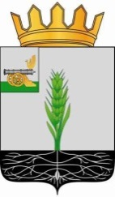

СОВЕТ ДЕПУТАТОВ
МУНИЦИПАЛЬНОГО ОБРАЗОВАНИЯ «ПОЧИНКОВСКИЙ РАЙОН» СМОЛЕНСКОЙ ОБЛАСТИ

Р Е Ш Е Н И Е

от 27.09.2023 № 165

О деятельности комиссии по делам несовершеннолетних и защите их прав в муниципальном образовании «Починковский район Смоленской области

Заслушав и обсудив информацию заместителя Главы муниципального образования «Починковский район» Смоленской области Прохореновой И.Н. о деятельности комиссии по делам несовершеннолетних и защите их прав в муниципальном образовании «Починковский район Смоленской области, Совет депутатов муниципального образования «Починковский район» Смоленской области

РЕШИЛ:
Информацию о деятельности комиссии по делам несовершеннолетних и защите их прав в муниципальном образовании «Починковский район Смоленской области принять к сведению.

Председатель Совета депутатов
муниципального образования
«Починковский район»
Смоленской области Г.А. Соколова

